Секция № 2
Факультет физической культуры

УДК 796.015.12:796.894
А. С. Геркусов, А. С. Малиновский
г. Гомель, ГГУ имени Ф. Скорины

МЕТОДИЧЕСКИЕ ОСОБЕННОСТИ ЗАНЯТИЙ В ТРЕНАЖЕРНОМ ЗАЛЕ СО СТУДЕНТАМИ УНИВЕРСИТЕТА ПРИ ПОДГОТОВКЕ
К СДАЧЕ НОРМ КОМПЛЕКСА «ГОТОВ К ТРУДУ И ОБОРОНЕ»

В нашей стране в последние годы среди студенческой молодежи становится актуальным вопрос подготовке к сдаче норм комплекса «Готов к труду и обороне». Данный комплекс является одним из компонентов национальной политики нашего государства в сфере физической культуры и спорта, так как он играет важную роль в формировании здорового образа жизни, укреплении здоровья населения и подготовке молодежи к службе в армии. Он способствует развитию физических качеств, воспитанию патриотизма и гражданской ответственности.
Посредством комплекса «Готов к труду и обороне» среди студенческой молодежи решаются ряд целей и задач, таких как:
– укрепление здоровья (происходит через повышение уровня физической подготовленности и формирование здорового образа жизни у населения);
– развитие основных физических качеств (силы, выносливости, быстроты, гибкости и координации движений);
– патриотическое воспитание, формирование чувства гражданственности, патриотизма и готовности к защите Родины (происходит в ходе сдачи данного комплекса, которое сопровождается поднятием государственного флага и исполнением государственного гимна Республики Беларусь, выступлением представителей власти);
– популяризация спорта (посредством привлечения населения к регулярным занятиям физической культурой и спортом).
– подготовка молодежи к службе в Вооруженных Силах Республики Беларусь.
В программу комплекса могут включатся различные виды испытаний, такие как:
– бег на различные дистанции;
– подтягивание из виса на высокой перекладине (для мужчин);
– сгибание и разгибание рук в упоре лежа на полу (для женщин);
– наклон вперед из положения стоя с прямыми ногами на гимнастической скамье;
– прыжок в длину с места;
– метание мяча в цель;
– плавание и другие испытания так как перечень представленных выше двигательных испытаний может меняться со временем [1].
В настоящее время техническая оснащенность залов, современными тренажерными устройствами позволяет нам практически в полной мере организовать разностороннюю физическую активность занимающихся студентов [2].
Так при наличии в зале соответствующего оборудования можно выполнять в больших объемах аэробные упражнения на кардио-тренажерах они включают: бег на беговой дорожке, езду на велотренажере, работу на эллипсоиде рисунок 1, гребном тренажере и степпере. Эти тренировки укрепляют сердечно-сосудистую и дыхательную системы, помогают сжигать калории и улучшать общую выносливость. Различные режимы (например, интервальный) и настройки (угол наклона на беговой дорожке, сопротивление на велотренажере) позволяют варьировать интенсивность для достижения разных целей.
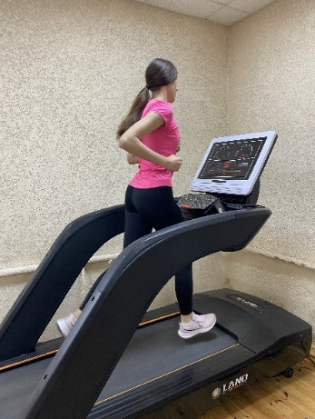 | 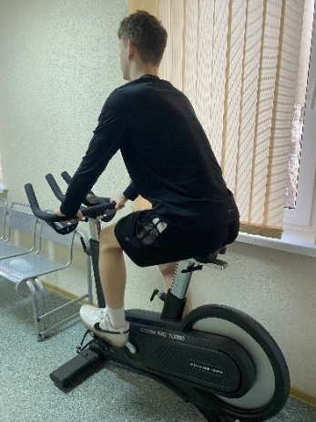 | 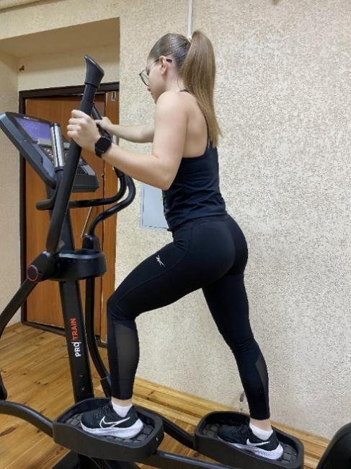

Рисунок 1 – Аэробные упражнения с использованием кардио-тренажеров

Силовые упражнения на тренажерах включают в себя базовые движения, такие как приседания и жимы, а также изолирующие упражнения на отдельные группы мышц, такие как тяги, разводки гантелей и сгибания рук. Для начинающих важны правильная техника и безопасность, поэтому можно начинать с упражнений с собственным весом или минимальным отягощением и постепенно увеличивать нагрузку рисунок 2.

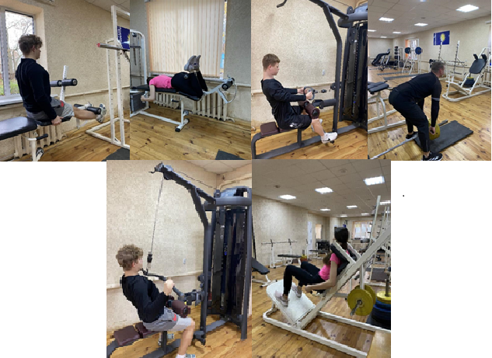

Рисунок 1 – Упражнения на тренажерах

Выполнение нормативов комплекса предполагает развитие соответствующих физических качеств. По нашему мнению, правильно спланированная и организованная физическая подготовка в условиях тренажерного зала позволяет более качественно подготовится к данным испытаниям. Так же занятия в тренажерном зале – это одно из средств физического воспитания, направленное на всестороннее физическое развитие используя преимущественно упражнения с внешними отягощениями и сопротивлениями для различных мышечных групп.
Наша работа заключалась в определённой последовательности включения блоков силовых упражнений в учебно-тренировочные занятия. Особенность данной схемы заключается в чередовании аэробных нагрузок, с силовыми упражнениями и упражнениями на гибкость. Занятия в тренажерном зале строились по принципу разнообразия физических нагрузок. В тренировочном занятии мы применяли упражнения разбивая их на группы в виде блоков [3]. Примерный план занятия в тренажерном зале в недельном цикле представлен в таблице 1.

Таблица 1 – Примерный план занятия в тренажерном зале в недельном цикле

№ | День | Величина нагрузки | Упражнения
1 | Понедельник | Средняя | 1. Кардио на выбор (эллипсоид, беговая дорожка, велотренажер).  2. Блок упражнений на тренажерах (2-3 упражнения).  3. Блок упражнений на со штангой (2-3 упражнения).  4. Упражнения на мышцы пресса.
2 | Среда | Большая | 1. Упражнения на гибкость.  2. Силовые упражнения со штангой (базовые) (4-5 упражнений).  3. Кардио на выбор (эллипсоид, беговая дорожка, велотренажер).
3 | Пятница | Малая | 1. Кардио на выбор (эллипсоид, беговая дорожка, велотренажер).  2. Упражнения на мышцы пресса.  3. Упражнения на гибкость.

На основании изученной научной и научно-методической литературы систематизированны физические упражнения по характеру воздействия на различные мышечные группы. Нами разработаны: схема блоков силовых упражнений, план занятий на основе научно обоснованного подбора физических упражнений, отягощений и количества повторений в учебно-тренировочный процесс студентов, занимающихся атлетической гимнастикой в условиях тренажерного зала. Так же нами подобран арсенал диагностических и контрольных мероприятий для оценки физической и функциональной подготовленности занимающихся.

Литература

1. О Государственном физкультурно-оздоровительном комплексе Республики Беларусь «Готов к труду и обороне» [Электронный ресурс] : постановление М-ва спорта и туризма Респ. Беларусь, 26 апр. 2025 г., № 9 // Национальное правовой Интернет-портал Республики Беларусь. – Режим доступа: https://pravo.by/document/?guid=3961&p0=W22543271. – Дата доступа: [08.01.2026].
2. Вагнер, Р.Е. Современные физкультурно-оздоровительные технологии и их применение в физическом воспитании студентов высших учебных заведений / Р.Е. Вагнер, М.В. Борисова, А.Ю. Мусохранов // Научное обозрение. Педагогические науки. – 2020. – № 5. – С. 41–45.
3. Геркусов, А.С. Физиологическое обоснование нормирования физических нагрузок на занятиях атлетической гимнастикой у студентов / А.С. Геркусов, В.А. Лавицкая / Методологические, теоретические и практические аспекты физического воспитания, спортивной тренировки, оздоровительной и адаптивной физической культуры. – Гомель : ГГУ им. Ф. Скорины, 2025. – С. 21-23.

